Pierre Vanier & Esther Rochon

Mariage : 8 octobre 1822, Saint Eustache co. Deux Montagnes, Qué.
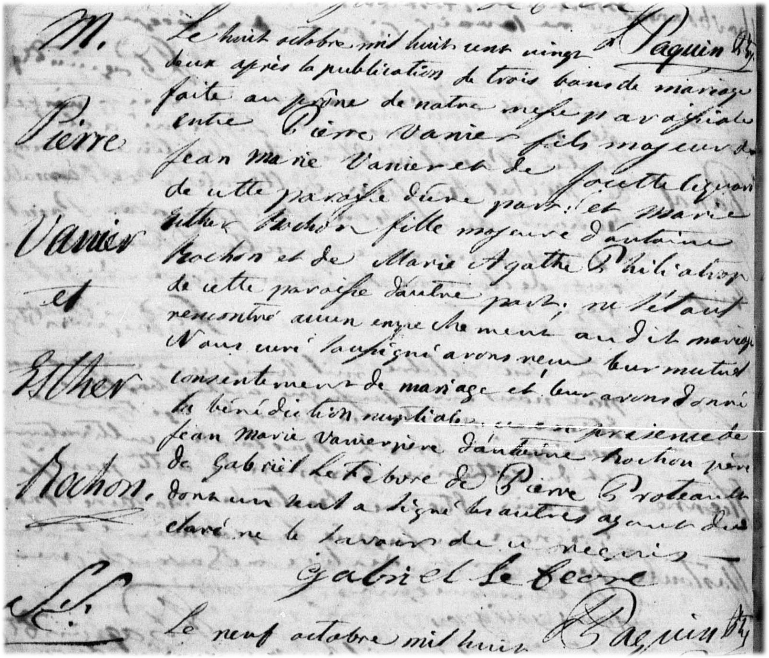
M- Le huit octobre mil huit cent vingt deux, après la publication de trois bans de mariage faite au
prône de notre messe paroissiale entre Pierre Vanier fils majeur de Jean Marie Vanier et de
Josette Ciquard de cette paroisse d’une part : et Marie Esther Rochon fille majeure d’antoine
Rochon et de Marie Agathe Philiatrop de cette paroisse d’autre part; ne s’étant rencontré
aucun empechement au dit mariage. Nous curé soussigné avons reçu leur mutuel consente-
ment de mariage et leur avons donné la bénédiction nuptiale ce en présence de Jean Marie
Vanier père d’antoine Rochon père de Gabriel Lefebvre de Pierre Proteault dont un seul a
signé les autres ayant déclaré ne le savoir de ce enquis.

Gabriel Lefevre J.Paquin ptre.

Référence : Family Search.

